
程序设计报告
（ / 学年 第 学期）

题 目：XXXXXXXXXXXXXXX

专 业
组长 学号姓名
组员 学号姓名

指 导 教 师
指 导 单 位
日 期 年 月 日
成员分工 | 组长（）
成员分工 | 组员（）
成员分工 | 组员（）
评分细则 | 评分项 | 优秀 |  | 良好 | 中等 |  | 差
评分细则 | 遵守机房规章制度
评分细则 | 上机时的表现
评分细则 | 学习态度
评分细则 | 程序准备情况
评分细则 | 程序设计能力
评分细则 | 团队合作精神
评分细则 | 课题功能实现情况
评分细则 | 算法设计合理性
评分细则 | 用户界面设计
评分细则 | 报告书写认真程度
评分细则 | 内容详实程度
评分细则 | 文字表达熟练程度
评分细则 | 回答问题准确度
简短评语 | 教师签名：  年 月 日
评分等级
备注 | 评分等级共五种：优秀、良好、中等、及格、不及格
XXXXXXXXXXXXXXX
（题目格式：宋体，三号，加粗，居中对齐）
- 课题内容和要求
（标题格式：宋体，四号，加粗，两端对齐，下同）
XX系统是............
（中文字体：宋体，英文字体：Times New Roman，小四号，不加粗，两端对齐，1.5倍行距，首行缩进2字符，段前段后距为0）
- 需求分析
XX系统的功能框架图如图1所示。
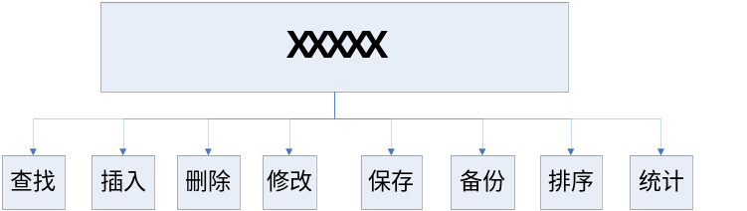
图1 功能框架图
（报告中所有的图必须统一编号，图必须有名称，图形、图名称必须居中）
（图形中的所有框图、线条必须“组合”成为一个整体）
（图形必须嵌入到文字当中，不得浮于文字上方）
（严禁拷贝样稿中的图形，一经发现，均以不及格计）
（1）提供可操作的主菜单：输出个菜单，用于显示以从文件中加载的总客户信息和若干个可选的功能选项。根据客户输入的选项来运行不同的功能，运行不同的函数。
（2）进行文本信息的载入：......。
（3）查找客户功能：......
......
（全文中的（1）、（2）、（3）等格式必须统一为中文括号或者英文括号。）
（中文字体：宋体，英文字体：Times New Roman，小四号，不加粗，两端对齐，1.5倍行距，首行缩进2字符，段前段后距为0）

三、概要设计
1 主要结构体
（二级标题格式：宋体，小四号，不加粗，两端对齐，不缩进，下同）
struct type
{ //客户帐单结构
int custbillid; //客户帐单编码
char custname[50]; //客户名称
double localfee; //市话费用
double idfee; //长话费用
char latnname[20]; //本地网名称
char regionname[30]; //营业区名称
struct type *next; //指针
}*head,*p1; //全局指针
2 主要函数流程图
（1）装载函数：用于从文本中载入信息并建立链表，此处用链表方式读入，用(struct type*)malloc(sizeof(struct type))来动态建立链表结点树目，此处以一个结构体内容作为一个结点, 装载函数流程图如图2所示。
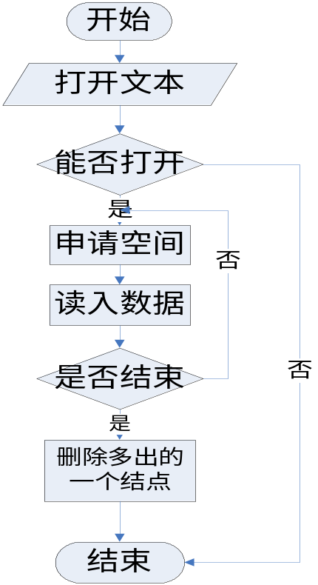
图2 装载函数
（拷贝此图者，以不及格计）
（2）查找函数：利用用户输入的名称进行顺序查找并将找到的客户信息输出，流程图如图3所示。
......
（中文字体：宋体，英文字体：Times New Roman，小四号，不加粗，两端对齐，1.5倍行距，首行缩进2字符，段前段后距为0）

四、源程序代码
#include<fstream>
#include<cstdlib>
#include<cstring>
#include <iomanip>
......
（源代码格式：Times New Roman字体，大小为五号，单倍行距，首行缩进2字符，段前段后距为0）

五、测试数据及其结果分析
运行后，程序的主菜单界面如下。
欢迎使用XX管理系统!
菜单：
总客户信息:
1 moto 10200 31000 nanjing yuhua
2 huawei 13020 20000 nanjing gulou
6 julong 33000 20000 nanjing xuanwu
3 datang 25010 12030 suqian suyang
4 zhongxin 20000 88150 nanjing yuhua
5 weidian 70530 55000 suqian sihong
7lianchuang 33000 20000 nanjing gulou
9 yiruan 40030 50000 nanjing gulou
8 sohu 40000 72000 nantong haian
10 sina 21000 34000 nantong haimen
请输入所要进行的操作：
1：查找客户； 6：备份帐单；
2：插入帐单； 7：客户排序；
3：删除帐单； 8：分类合计；
4：修改帐单； 9: 显示菜单；
5：保存帐单； 0：退出操作；

（1）查找用户测试
输入：1
输出：请输入所要寻找的客户名称:
输入：moto
输出：以找到客户对象
custbillid:1
custname:moto
localfee:10200
idfee:31000
latnname:nanjing
regionname:yuhua
操作已完成，请继续操作

（2）插入客户测试
......

（3）客户排序测试
......

（4）统计测试
......

（5）退出测试
......

结果分析如下。
（1）在输入菜单选项时如果输入的内容不是1-0之间的数字，而是其他数字，系统将继续执行等待下次正确的输入；若输入的为其他字符（字母或符号），系统将自动认为操作结束而推出系统。
（2）在需要输入所须查找的名称处如输入名称不在系统中，系统提示错误并推出系统。
......
（此部分如采用截图方式，图形也必须编号、居中排版）
（中文字体：宋体，英文字体：Times New Roman，小四号，不加粗，两端对齐，1.5倍行距，首行缩进2字符，段前段后距为0）

六、调试过程中的问题
（1）链表建立时的结尾多出问题：在C++中用while(!ifs.eof())来判断文件是否结束而确定链表结点数目时，因ifs.eof()判断方式问题，在文件结束时会读到下一行才结束，因此结点树会多出一个，而且最后一个结点的内容为随机值。所以需要将末尾结点删除，通过
p1=head;
while(p1->next->next!=NULL)
p1=p1->next;
p1->next=NULL;
来完成。
（2）插入\删除客户时位置为头部的处理问题：当插入的名称选择为头时，应另行处理，通过
......
（中文字体：宋体，英文字体：Times New Roman，小四号，不加粗，两端对齐，1.5倍行距，首行缩进2字符，段前段后距为0）

七、课程设计总结
......
（中文字体：宋体，英文字体：Times New Roman，小四号，不加粗，两端对齐，1.5倍行距，首行缩进2字符，段前段后距为0）

